아이스크림 아이템 구현 보고서
2026년 10월 15일 | Monster Delivery Service | 사례 01
무선 선풍기를 아이스크림으로 교체했다. 좌클릭으로 던져 직접 맞히면 상대가 1초 동안 얼어 이동과 행동 및 점령을 할 수 없다. 현재 탐색 테스트는 2번 아이스크림을 선택해 시작한다.

요청과 변경 배경
사용자는 기존 선풍기 자리에 투척형 아이스크림을 요청했다. 이전 선풍기는 목록과 모델 및 기본 밀기 로직이 있었지만 사용 효과는 보류되어 있었다. 이번 변경은 결함 수정이 아니라 새 아이템으로의 요구 변경이다. 수정 전 화면은 별도로 촬영하지 않았으며 이전 상태는 코드와 기존 문서로 확인했다.
항목 | 최종 구현
카탈로그 | 9종 유지 / ID5 선풍기 → 아이스크림
투척 | 18m/s 전방 + 3m/s 상승 / 중력 적용
적중과 제한 | 반경 0.18m / 첫 충돌 1회 / 3초 안전 삭제
상태 | 직접 1초 빙결 / 종료 뒤 2초 기절 면역
사용 | 재사용 0.6초 / 테스트 무제한 / G 영구 폐기
시작 장비 | 1 뚫어뻥 / 2 아이스크림 선택 / 3 에어캡

구현 방법과 방어 규칙
아이템 ID5를 유지한 채 IceCream으로 교체하고 택배 획득과 HUD 및 재생성 빌더를 연결했다. 기존 Rigidbody와 BrawlShot의 고속 이동 스윕 및 첫 충돌 1회 처리를 재사용했다. 딸기와 바닐라 콘 모델은 Unity 네이티브 메시와 재질로 만들고 같은 모델을 슬롯 아이콘으로 렌더했다.
적중은 DeliveryItemHit(stunSeconds:1) → ApplyItemHit → ReceiveHit 공통 경로를 사용한다. Applied 결과에서만 빙결 표시 시간을 기록하므로 에어캡은 한 번 막고 터지며 면역 중에는 보호막을 소비하지 않는다. 기절 종료 뒤 2초 면역을 공유한다. 빙결 중 점령 진행을 초기화하고 아이템 사용과 이동을 막으며 로봇 Animator를 잠시 멈춘다.
주요 소스는 IceCreamCombat.cs, IceCreamFreezeEffect.cs, IceCreamSetup.cs와 IceCreamEffectsCheck.cs다. 공통 기절 상태, HUD, 카탈로그 및 전체 프리팹과 아이콘 재생성 경로도 함께 연결했다.

실제 장착과 상대 빙결
상대의 떠 있는 몸통을 투명한 푸른 얼음 블록과 결정이 감싼다. 본인은 화면 가장자리의 서리와 빙결 남은 시간을 본다. 빙결 동안 뿅망치의 노란 기절 고리는 숨긴다. 효과는 1초 후 사라지고 애니메이션과 행동이 복구된다. 표시용 얼음에는 충돌체를 추가하지 않았다.
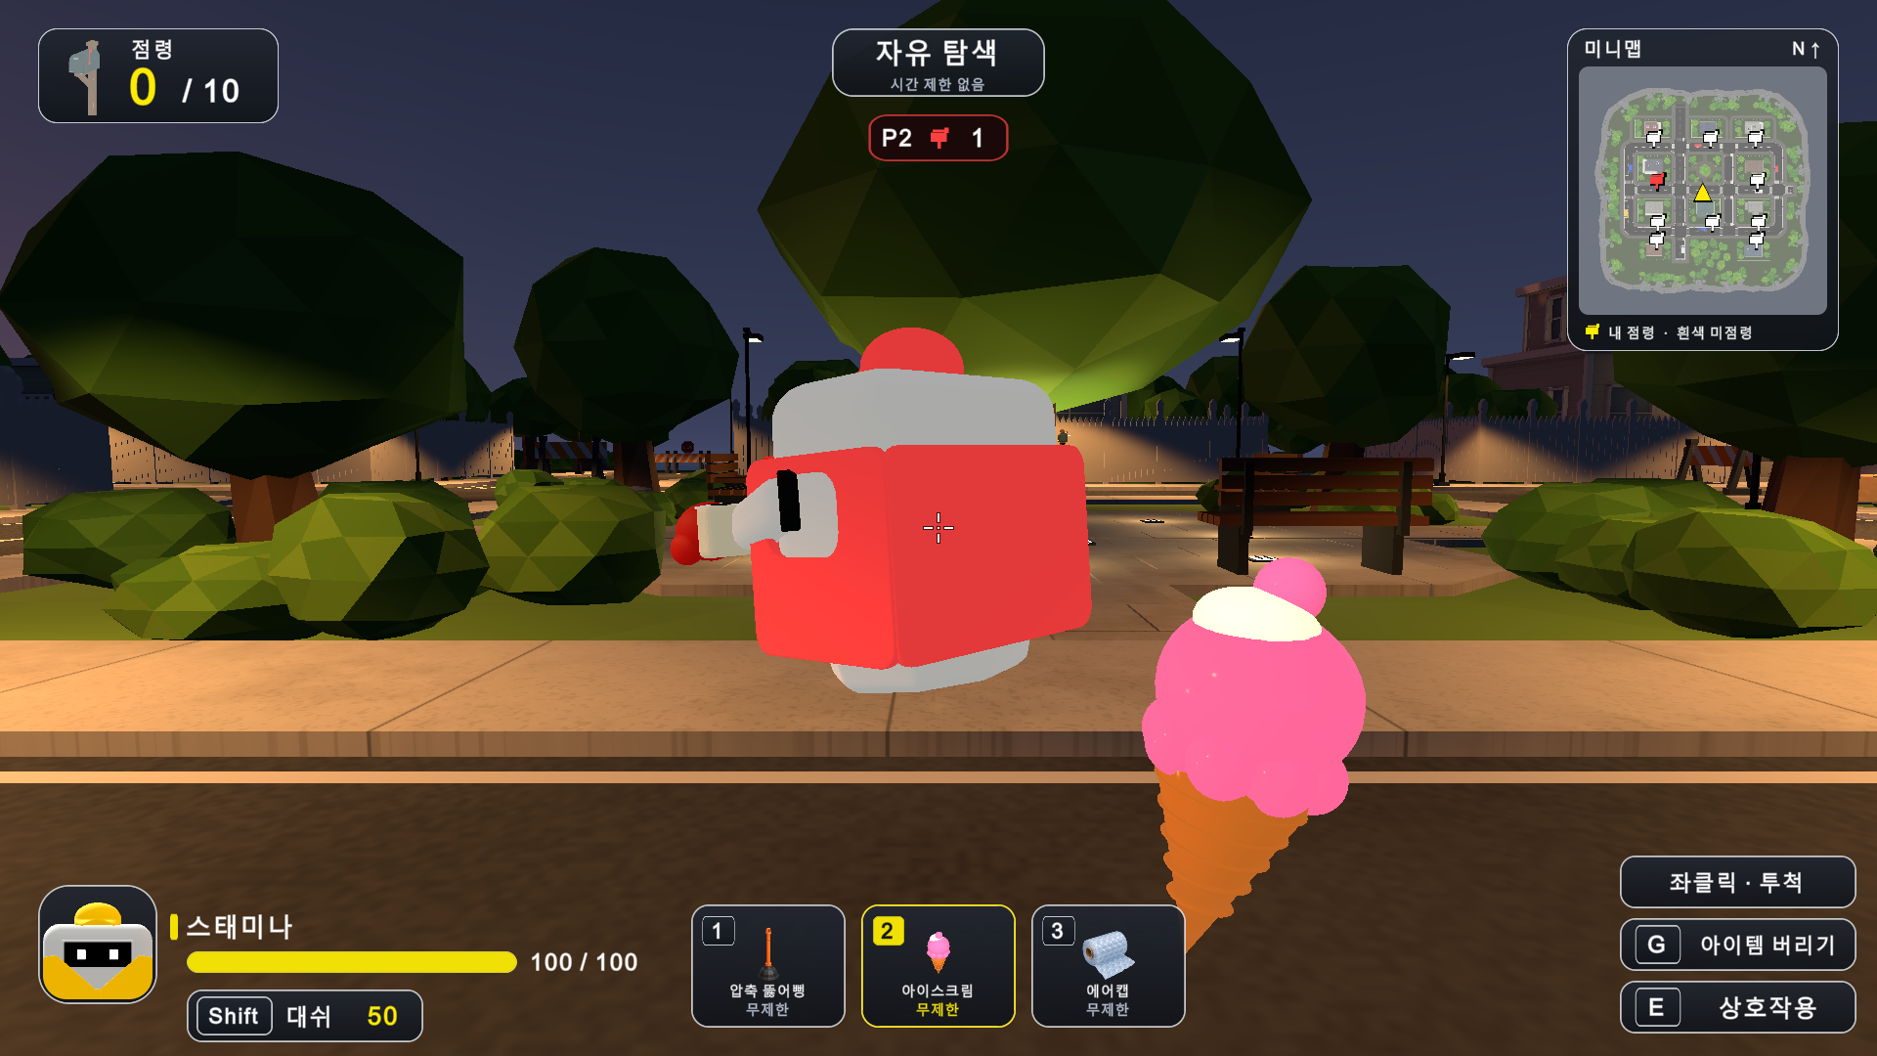
2026-10-15 실제 Game View 검수용 재현 · 아이스크림 장착과 슬롯 아이콘
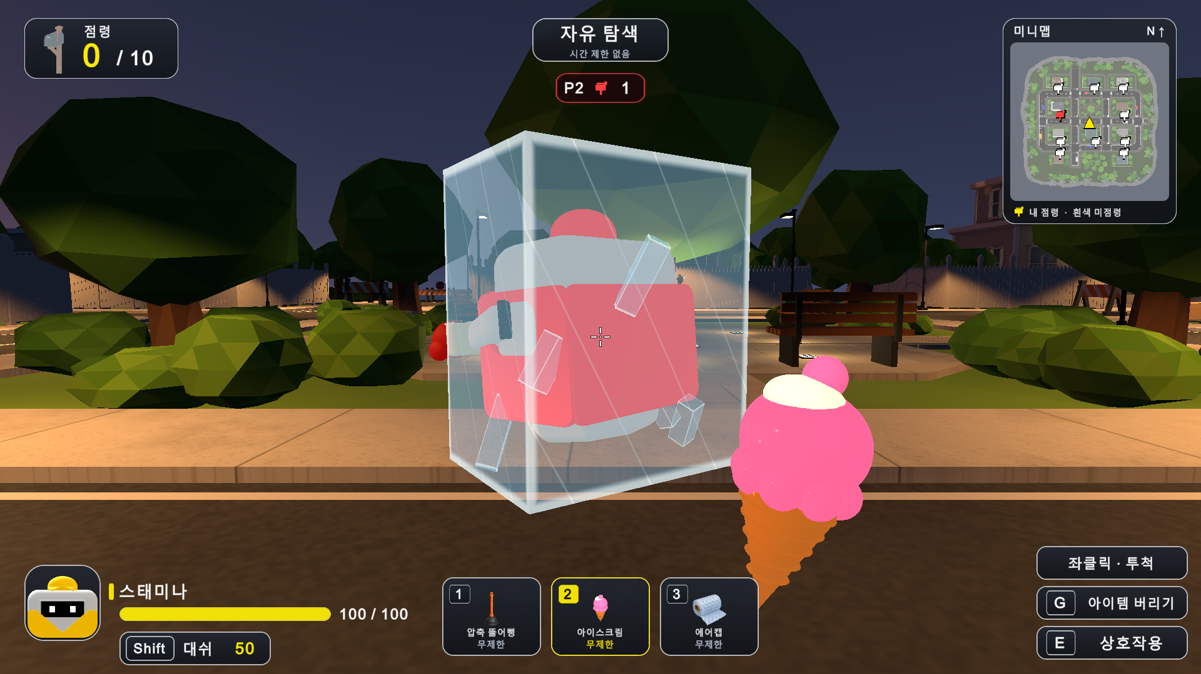
2026-10-15 실제 Game View 검수용 재현 · 상대 몸을 감싼 얼음 블록과 결정

실행 검증과 본인 빙결
검사군 | 결과
아이스크림 | 32개 통과
공통 기절과 뿅망치 | 36개 통과
택배 획득과 슬롯 | 48개 통과
위 검사군은 서로 겹치는 공통 경로가 있으므로 고유 사례 수로 합산하지 않는다. 실행 메뉴와 전체 PASS 로그는 evidence 폴더에 보존했다.
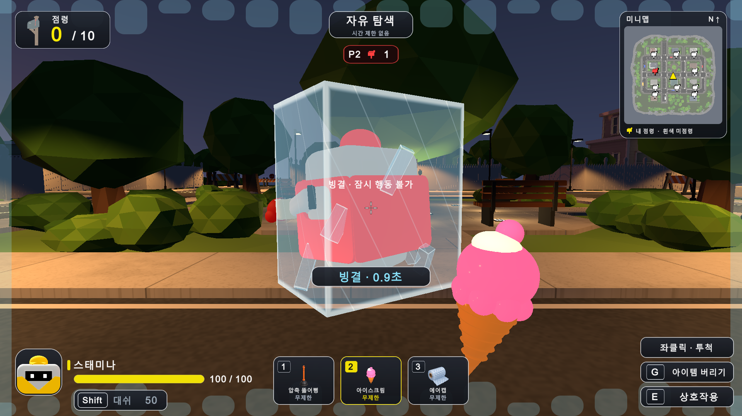
2026-10-15 실제 Game View 검수용 재현 · 본인 화면 서리와 빙결 남은 시간

재시도와 남은 제한
초기 아이스크림 32개 검사는 통과했다. 첫 캡처는 검수 중 비활성화한 HUD와 남아 있던 보호막 표시 때문에 부적절하여 HUD를 켜고 보호막 상태를 갱신한 뒤 재촬영했다. 뿅망치 회귀 검사는 처음에 애니메이션 포즈 확인 시점 지연으로 실패했다. 타격 판정은 실제 시간 흐름으로 확인하고 시각 포즈만 타격 후 0.19초로 고정해 재검사한 결과 36개가 통과했다.
검사는 Unity 6000.5.10f1의 SampleScene 로컬 Play Mode에서 2026-10-15 실행했다. 검증 도구는 격리 위치에서 실제 물리 비행을 실행하며, 아래 화면은 실제 맵에 검수 상태를 설정한 재현 캡처다. 정지 화면으로 1초 정확도를 주장하지 않으며 시간 해제는 별도 검사 로그로 확인했다. 온라인 동기화와 봇의 아이스크림 자동 사용은 이번 범위에 포함하지 않는다.
스크립트 재컴파일 오류는 없었다. 기존 InGameUICheck와 MinimapCheck 및 ParcelLootCheck에서 사용 중인 Unity 구형 검색 API의 경고 7개가 관찰되었으며 아이스크림 기능 오류와 구분한다. execute_code 도구는 설치된 패키지 DLL의 CodeDom 메타데이터 오류로 실행되지 않아 프로젝트 내 Editor 메뉴로 모델 생성과 검사를 수행했다.

